Tugas Kecil 1 IF2211 Strategi Algoritma
Semester I tahun 2016/2017

Penyelesaian Cryptarithmetic dengan Algoritma Brute Force

Cryptarithmetic (atau cryptarithm) adalah sebuah puzzle penjumlahan di dalam matematika dimana angka diganti dengan huruf. Setiap angka dipresentasikan dengan huruf yang berbeda. Deskripsi permainan ini adalah: diberikan sebuah penjumlahan huruf, carilah angka yang merepresntasikan huruf-huruf tersebut.

Contoh:
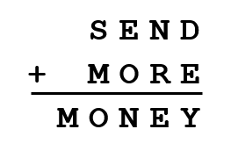
Solusinya adalah:
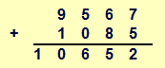
Jadi, S = 9, E = 5, N = 6, D = 7, M = 1, O = 0, R = 8, Y = 2

Contoh-contoh cryptrithmetic dengan solusinya:

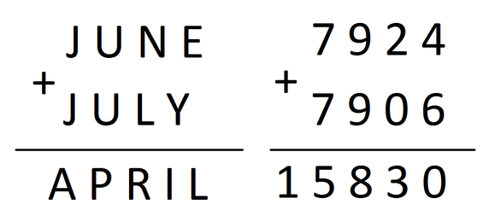

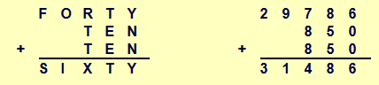

Cara penyelesaian persoalan cryptarithmetic yang umum adalah dapat dibaca pada laman: http://www.basic-mathematics.com/cryptarithms.html

Tugas anda adalah merancang algoritma brute force untuk menyelesaikan persoalan cryptarithmetic.
Spesifikasi Tugas Kecil 1:
- Tulislah program kecil (sederhana) dalam Bahasa C/C++/Java/Phyton yang mengimplementasikan algoritma Brute Force untuk mencari solusi persoalan cryptarithmetic.
- Operasi aritmetika yang dipakai hanyalah tambah (+)
- Jumlah operand dalam operasi tambah minimal 2 buah. Misalnya SEND + MORE = MONEY, maka operand 1 adalah SEND dan operand 2 adalah MONEY
- Jumlah huruf di dalam operand paling banyak 10 buah
- Setiap huruf menyatakan angka yang unik
- Huruf pertama tidak boleh menyatakan angka 0
- Input: file teks yang berisi minimal empat baris. Baris pertama menyatakan operand pertama, baris kedua menyatakan operand kedua dan diakhiri (atau diawali) dengan tanda tambah (+), baris ketiga menyatakan garis --------, dan baris keempat adalah hasil penjumlahan.

Contoh isi file teks:
SEND
MORE+
----------
MONEY

FORTY
TEN
TEN+
-----------
SIXTY

- Output:
- Persoalan cryptarithmetic dan solusinya dalam bentuk penjumlahan seperti contoh di bawah ini:
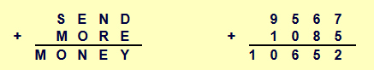
- waktu eksekusi (tidak termasuk pembacaan file input).

Berkas yang dikumpulkan:
- Laporan yang hanya berisi:
1. Algoritma brute force (deskripsi langkah-langkah)
2. Source program dalam Bahasa yang dipilih
3. Input dan output (minimal 8 contoh)
- Dikumpulkan minggu depan pada jam kuliah

Contoh-contoh persoalan cryptarithmetic yang diuji (diambil dari laman ini, juga dapat dilihat solusinya sebagai pembanding: http://www.cryptarithms.com/default.asp?pg=1. Persoalan dengan lebih dari 10 huruf abaikan saja.

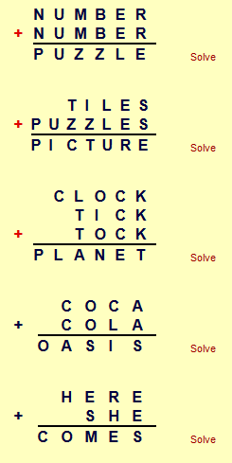 | 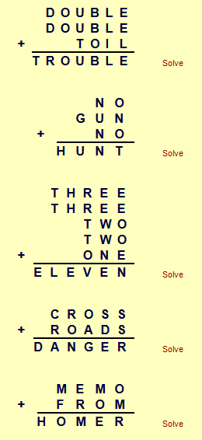

Perhatikan:
- Dilarang keras copy paste program dari Internet. Program harus dibuat sendiri.
- Tugas dibuat perorang
- Tambahkan cek list berikut (centang dengan √) di dalam laporan anda untuk memudahkan Asisten dalam menilai:

Poin | Ya | Tidak
- Program berhasil dikompilasi
- Program berhasil running
- Program dapat membaca file masukan dan menuliskan luaran.
- Solusi cryptarithmetic hanya benar untuk persoalan cryptarihtmetic dengan dua buah operand.
- Solusi cryptarithmetic benar untuk persoalan cryptarihtmetic untuk lebih dari dua buah operand.

